引用链接：官方商品页

译文（日译中）

QUARANTOTTO1周年特別企画第２弾ANGEL PHILIA×CODE NOiR 【ONEセレクションドール№30】抽選にて1名様へ
- 年份：2016
- 分类：抽選
- 官方页面公开日：2016-05-10
- 销售价格：¥72,380
- 库存状态：售罄
- 原始标题：QUARANTOTTO1周年特別企画第２弾ANGEL PHILIA×CODE NOiR 【ONEセレクションドール№30】抽選于て1名様へ受理已结束

图片
- 01.jpg (01.jpg) ｜ 图片来源：官方图片 r_11_30_001.jpg
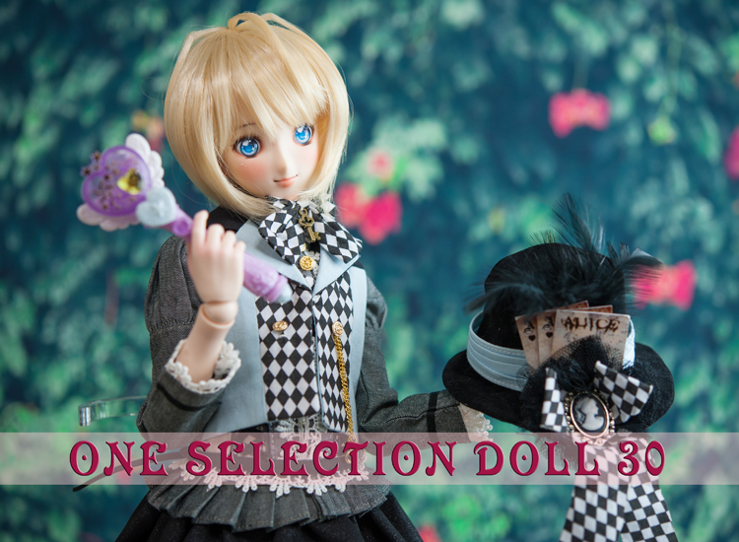
- 02.jpg (02.jpg) ｜ 图片来源：官方图片 r_11_30_001-02.jpg
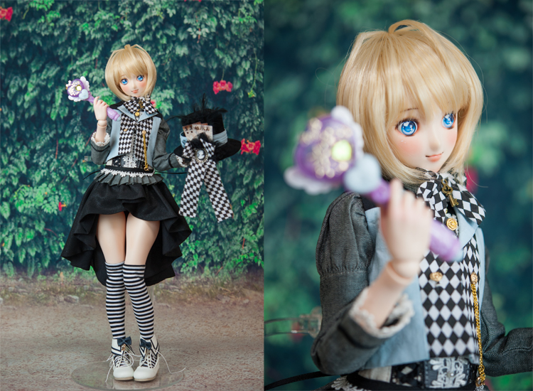
- 03.jpg (03.jpg) ｜ 图片来源：官方图片 r_11_30_001-03.jpg
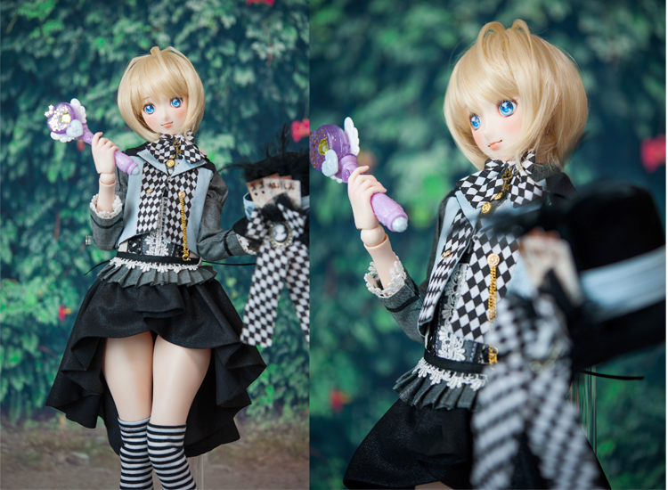
- 04.jpg (04.jpg) ｜ 图片来源：官方图片 r_11_30_001-04.jpg
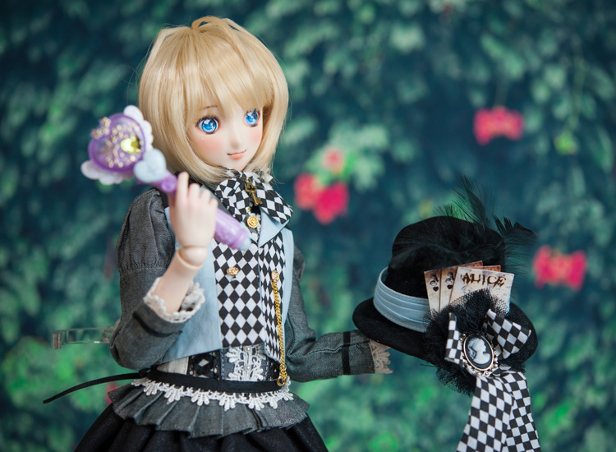

商品页面正文
标题：QUARANTOTTO1周年特別企画第２弾ANGEL PHILIA×CODE NOiR 【ONEセレクションドール№30】抽選于て1名様へ
官方页面公开日：2016-05-10
销售价格：¥72,380
库存状态：售罄
ご当選された方中、抽選終了从１週間以内于メール于てご連絡把させて頂きます。手続き等的詳細为下記的「応募方法・注意事項于ついて为这里把ごらん请。」クリックして頂きご参照请。
QUARANTOTTO1周年特別企画第２弾ANGEL PHILIA×CODE NOiR 【ONEセレクションドール№30】
【抽选受理期间】
2016年5月14日(土)中午12:00～5月23日(月)中午12:00
【商品内容】
QUARANTOTTO１周年特別企画
Code Noir JP 于携わる作家陣的作品从セレクト！
Code Noir JP プロデュース于よるONEセレクションドールがデビュー。！
■头部 定制头部 *制作：Rinka(Floral Garden）
(基础头部：Type-H/成型色：白肌)
注) 涂装・加工等手工于よる一次性定制定制头部。。
注)眼眶的改造加工及び特殊妆容把施しております。
■ア イ 14mm アニメ眼珠 (ブルー)
■身体 上身･下身･大腿/Type-H、小腿/Type-C
上臂･下臂/OBITSU50
手首/造型手3種(握拳手、张开手、持物手)
脚/ヒールタイプ
成型色/白肌
外皮零件已上色
フレーム/OBITSU48
■假发 ナナイロセレクト「magical girl」
■服装 CoreNoir CMD-18 Alice Time Blue
■鞋 CoreNoir(CMS-31) セーラー鞋 ミルク
■材质
・头部・身体(外皮零件)/PVC(软胶制)
・内部骨架/ABS・POM
・服装/布制
価 格 ￥65,800(税抜)
【応募方法、注意事項于ついて为 コチラ 把ごらん请。】
（注）カート中库存状态が「在庫有り」和表示されておりますが、这里为抽選商品。。ご応募される際为そ的まま入力把お進め下さい。

原文（日文）

QUARANTOTTO1周年特別企画第２弾ANGEL PHILIA×CODE NOiR 【ONEセレクションドール№30】抽選にて1名様へ
- 年：2016
- 分類：抽選
- 公式ページ公開日：2016-05-10
- 販売価格：¥72,380
- 在庫状態：売り切れ
- 原始タイトル：QUARANTOTTO1周年特別企画第２弾ANGEL PHILIA×CODE NOiR 【ONEセレクションドール№30】抽選にて1名様へ★受付終了★

画像
- 01.jpg (01.jpg) ｜ 画像出典：官方图片 r_11_30_001.jpg

- 02.jpg (02.jpg) ｜ 画像出典：官方图片 r_11_30_001-02.jpg

- 03.jpg (03.jpg) ｜ 画像出典：官方图片 r_11_30_001-03.jpg

- 04.jpg (04.jpg) ｜ 画像出典：官方图片 r_11_30_001-04.jpg


商品ページ本文
タイトル：QUARANTOTTO1周年特別企画第２弾ANGEL PHILIA×CODE NOiR 【ONEセレクションドール№30】抽選にて1名様へ
公式ページ公開日：2016-05-10
販売価格：¥72,380
在庫状態：売り切れ
ご当選された方には、抽選終了から１週間以内にメールにてご連絡をさせて頂きます。手続き等の詳細は下記の「応募方法・注意事項についてはこちらをごらんください。」クリックして頂きご参照ください。
QUARANTOTTO1周年特別企画第２弾ANGEL PHILIA×CODE NOiR 【ONEセレクションドール№30】
【抽選受付期間】
2016年5月14日(土)正午12:00～5月23日(月)正午12:00
【商品内容】
QUARANTOTTO１周年特別企画
Code Noir JP に携わる作家陣の作品からセレクト！
Code Noir JP プロデュースによるONEセレクションドールがデビューです！
■ヘッド ★カスタムヘッド *制作：Rinka(Floral Garden）
(ベースヘッド：Type-H/成型色：ホワイティ)
注) 塗装・加工など手作業によるワンオフカスタムヘッドです。
注)アイホールの改造加工及び特殊なメイクを施しております。
■ア イ 14mm アニメアイ (ブルー)
■ボディ 上胴･下胴･フトモモ/Type-H、スネ/Type-C
上腕･下腕/OBITSU50
手首/デザインハンド3種(握り手、開き手、持ち手)
足/ヒールタイプ
成型色/ホワイティ
外皮パーツ彩色済
フレーム/OBITSU48
■ウィッグ ナナイロセレクト「magical girl」
■衣装 CoreNoir CMD-18 Alice Time Blue
■シューズ CoreNoir(CMS-31) セーラーシューズ ミルク
■材 質
・ヘッド・ボディ(外皮パーツ)/PVC(ソフトビニール製)
・インナーフレーム/ABS・POM
・衣装/布製
★価 格 ￥65,800(税抜)
【応募方法、注意事項については コチラ をごらんください。】
（注）カートには在庫状態が「在庫有り」と表示されておりますが、こちらは抽選商品となります。ご応募される際はそのまま入力をお進め下さい。

